# 第二课：认识BACnet 路由器

SmartIO品牌依据不同功能分为SmartIO-B1，SmartIO-C1，i 100三种型号。

* SmartIO-B1------仅仅路由器功能。
* SmartIO-C1------路由器功能和编程功能。
* SmartIO-i100------路由器功能和编程功能。

SmartIO-C1 是BACnet 系统级控制器它含有一个网络接口,10M-100M自适应。MS/TP自适应接口。同时它也一个小型网络管理器和 BACnet 路由器，管理网络上的 MS/TP 设备,可以对总线上的所有设备进行编程控制，现真正的分散控集中管理。

内置Html5 编程工具方便、快捷、简单、易用引领着楼宇自控行业的新方向。下图：

[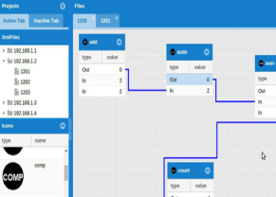](http://photo.blog.sina.com.cn/showpic.html#blogid=&url=http://album.sina.com.cn/pic/006881zXzy78zflvCnN93)

软件特性：时间程序对每周，节假日等进行时间排程，每个排程可通过图形日历进行编辑。

​BACnet 以太,MS/TP,AnnexJ,BACnet/IP,OPC务器,综合与互用性符合 BACnet 标准。控制程序通用性非常好，不会因 新产品更新造成控制程序不容性。工程师调试时直接打浏览器编写程序。

SmartIO-B1,SmartIO-C1外型图片

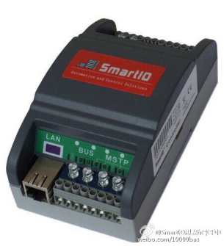

i100外型图片

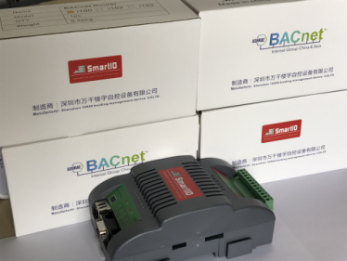

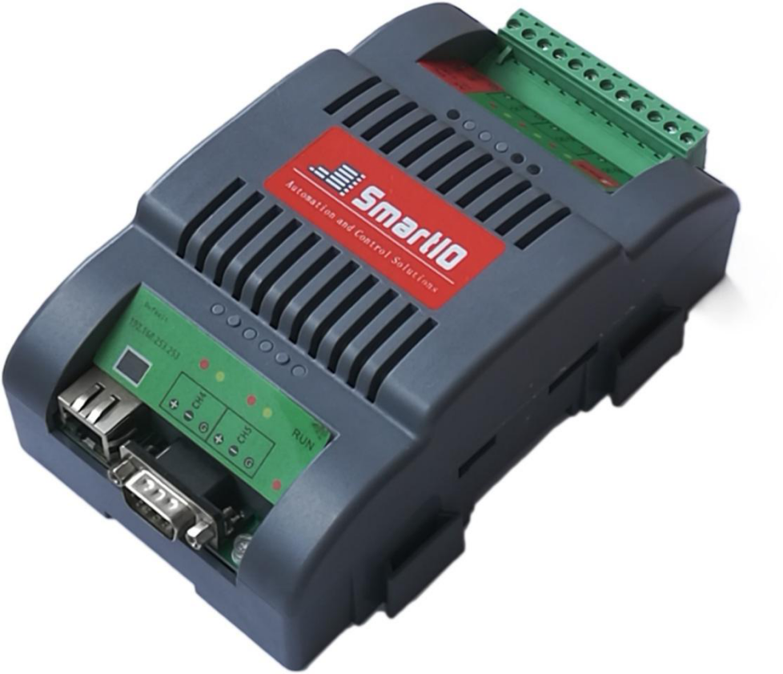

电源接AC24v ，CH1为Modbus通道，对应com3，CH2为Modbus通道，对应com4，CH3为BACnet的，对应com1，将485线和相应的设备相连。Modbus 或MS/TP只能是二选 一，二者不能同时任用。

端口标识与接线。

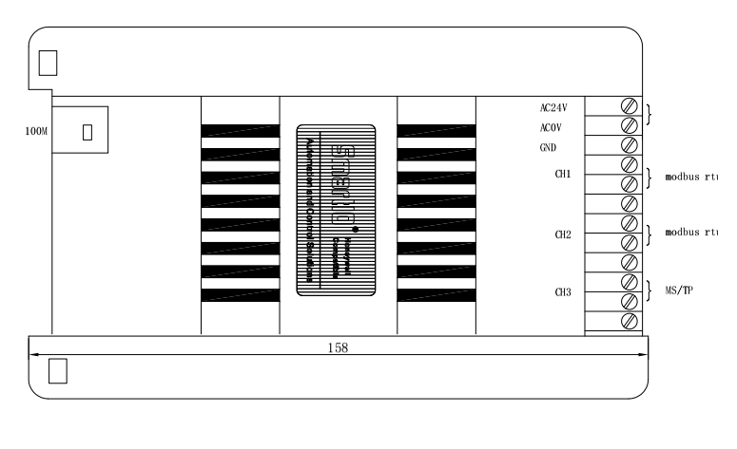

I100在楼宇自控系统中的应用图

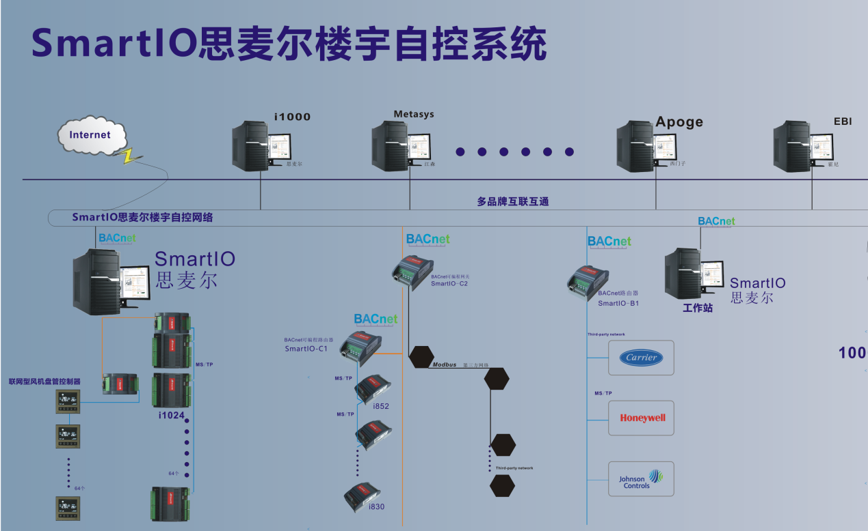

初始化网络通讯。

连接i100和MS/TP总线型控制器，我们就需要初始化化网络，完成MS/TP 设备和BACnet路由器之间的通讯。

* i100路由器固定通讯速率，仅支持38400，且不支持通过浏览器设置通讯速率。
* C1路由器支持通过浏览器设置通讯速率。
* MS/TP总线型控制器（i830,i831,i852,i1024,i1386,E1022,E1020）自适应通讯速率。
* MS/TP总线型控制器是一个主控制器，可以探测总线上的通讯速率并自动加入到总线当中。
* 一条总线，上电初始化时，分二步,①优先(或同步)运行BACnet路由器，BACnet路由器运行起来了，②MS/TP总线型控制器依据总线上的通讯速率自动加入到令牌当中。③当总线上的所有设备都加入到MS/TP总线运行启来后，总线初始化完成。
* BACnet路由器和MS/TP总线上设备通讯指示灯MS/TP+和MS/TP-能反映总线工作 状态。**正常通讯二个灯交替闪烁**。